«Ноябрьский Садовый Центр» 

производство цветочной продукции

Адрес - г. Ноябрьск, Вынгапуровское шоссе, Производственная база при КС-1, теплица № 1-4
тел.: 8 (3496) 430-700; 8(3496)430-341;
8 (922) 284-20-80; 8(922)280-57-59
e-mail: ns.centr@yandex.ru
http://цветыноябрьск.рф

Коммерческое предложение от 01.02.2018г.

Мы выращиваем наши цветы из профессиональных семян от ведущих мировых производителей (PanAmerican Seed, Florana, Takii, Hem Genetics, Goldsmith, Benary, Sakata, Syngenta).

Наши цветы соответствуют самым высоким требованиям качественной цветочной рассады.

МНОГОЛЕТНИЕ РАСТЕНИЯ
№  п/п | Наименование | Высота/  (в открытом грунте)  см | Окрас | Ед. изм. | Стоимость за  шт. (руб.)
1 | Земляника садовая неремонтантная 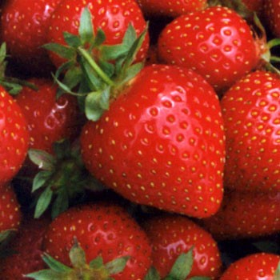 | - | - | шт | 100,00
2 | Манжетка Alma 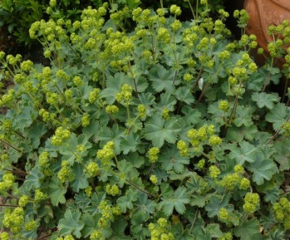 | Почвопокровный многолетник до 20 см высотой и 30 см в диаметре | Декоративная листва | шт | 100,00
3 | Полынь Шмидта  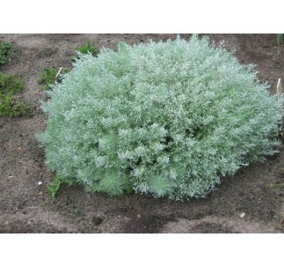 | 20 см | Неприхотливый, зимостойкий и засухоустойчивый многолетник | шт | 100,00
4 | Астра кустарниковая | 50 см | Окраска голубая, лиловая, белая. Цветение сентябрь-октябрь | шт | 100,00
5 | Овсяница голубая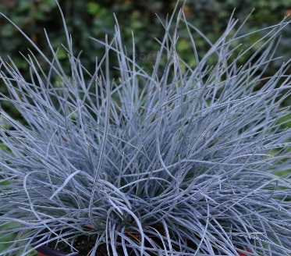 | 20-30 | Вечнозеленый злак голубоватого цвета, высотой | шт | 100,00
6 | Гравилат  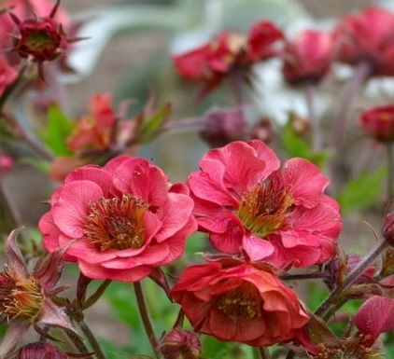 | 30-50 см | Эффектный привлекательный сорт с мелкими густомахровыми цветками ярко-красного цвета | шт | 200,00
7 | Гейхера  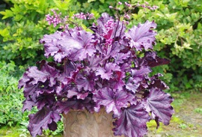 | 30 см | Эффектный яркий сорт с крупными, резными, пурпурно-фиолетовыми листьями | шт | 250,00
8 | Бруннера крупнолистная 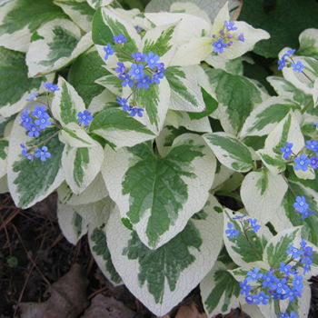 | 60 см | Голубые цветки, пестролистные листья, время цветения 4-5 | шт | 480,00
9 | Бруннера крупнолистная 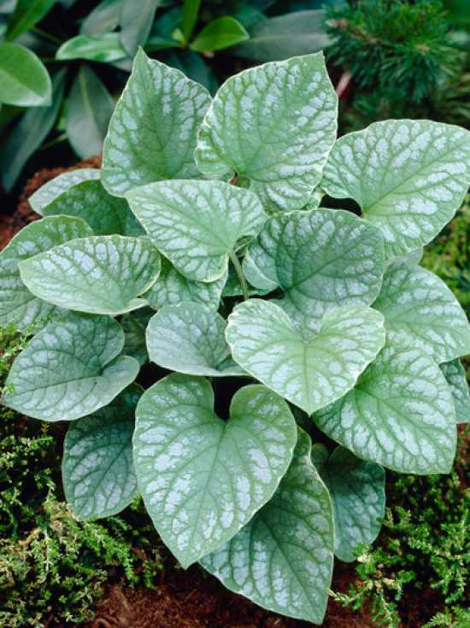 | 25-30 см | голубые цветки, серебристо-серые листья, время цветения 4-5 | шт | 370,00
10 | Хоста гибридная 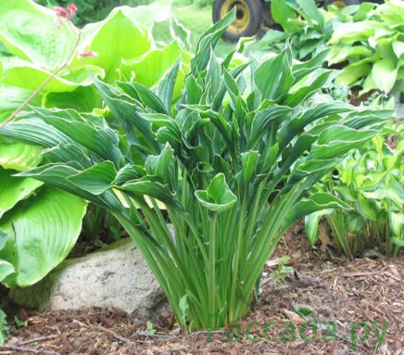 | 40 см | Время цветения 6-8 | шт | 450,00
11 | Хоста гибридная Стилетт 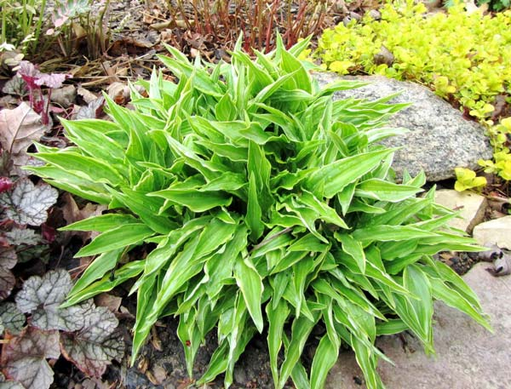о | 35-40 см | Темно-фиолетовые соцветия  Время цветения 6-8 | шт | 300,00
12 | Хоста Зибольда "Элеганс" 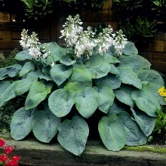 | 60 см | Время цветения 6-7 | шт | 250,00
13 | Хоста волнистая 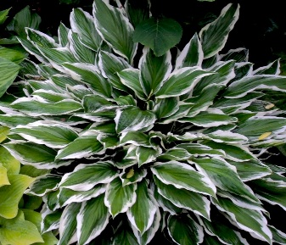 | 40-50 см | светло-пурпурные цветки, зеленые с белым краем листья Время цветения 6-7 | шт | 250,00
14 | Хоста Глоден Медоуз 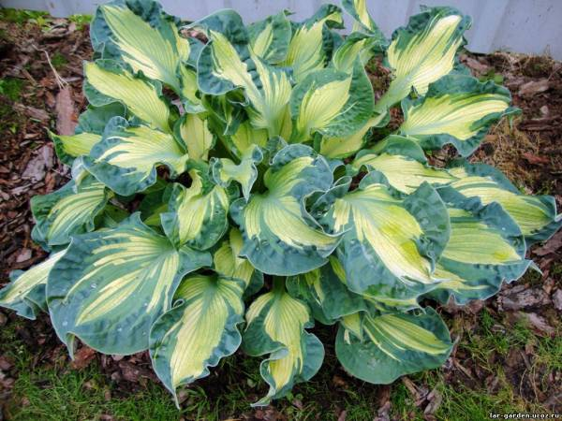 | 60 см | Время цветения 6-7 | шт | 400,00
15 | Ирис siberica Contrast in Styles 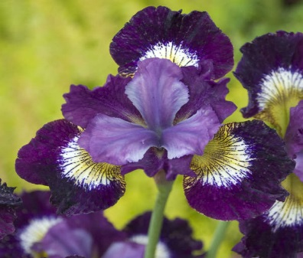 | 70 см | высокорослый, обильноцветущий сорт с крупными темно-фиолетовыми цветками | шт | 300,00
16 | Ирис сибирский 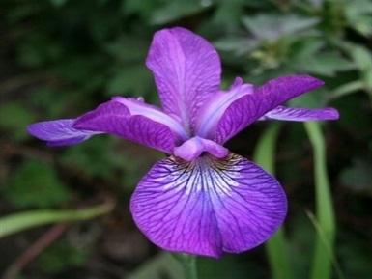 | 80 см | цветки светло-фиолетовые с фиолетово-красным | шт | 250,00
17 | Астильба Арендса 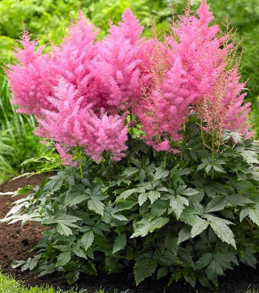 | 60-70 см | Время цветения 6-7 | шт | 250,00
18 | Страусник обыкновенный 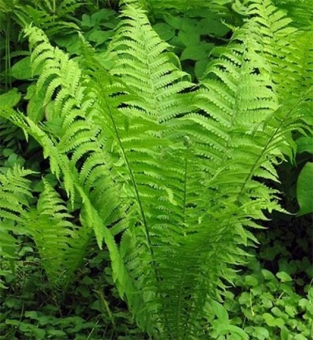 | 100 см | зеленые листья | шт | 320,00
19 | Вербейник монетчатый Голдилокс  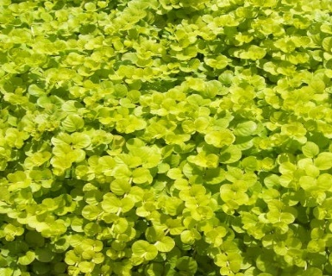 | 30 см | Почвокровник | шт | 150,00
20 | Медуница лекарственная 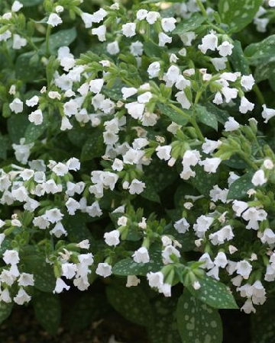 | 30 см | белые цветки, пятнистые листья | шт | 300,00
21 | вероника колосистая  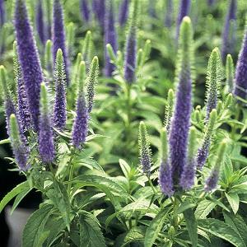 | 30 см | темно-синие цветки | шт | 300,00
22 | вероника колосистая 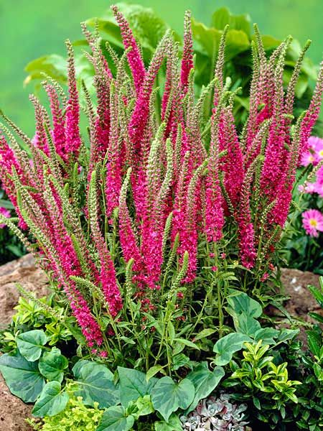 | 25 см | красные цветки | шт | 300,00
 | ОДНОЛЕТНИЕ РАСТЕНИЯ
 | Алиссум CLEAR CRYSTAL 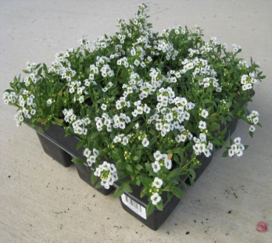 | 15-25 | Белый, лаванда, пурпурный | шт | 30,00
 | Агератум Хоустона/  Tycoon  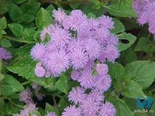 | 15 см. | Blue | шт | 35,00
 | Львиный зев майский компактный махровый / Twinny миск 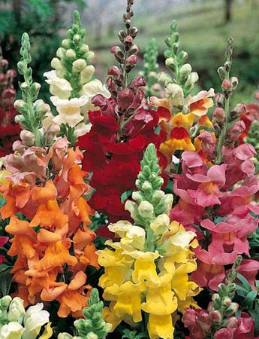 | высота – 25-30см, и диаметром – 20-25см | микс | шт | 30,00
 | Бегония вечноцветущая или изящная/  Coctail Gin  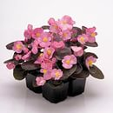 | высота 20-25 | Gin | шт | 35,00
 | Бегония вечноцветущая или изящная/  Coctail Vodka  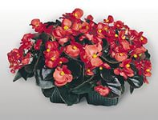 | высота 20-25 см | Vodka | шт | 35,00
 | Георгина FIGARO 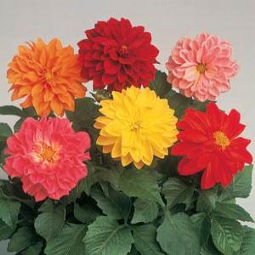 | Высота растения – 30-35 см, диаметр цветка – 6-8 см. | Оранжевый, красный, фиолетовый, белый, желтый | шт | 50,00
 | Гвоздика Chiba  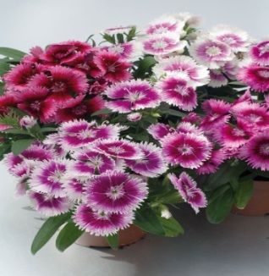 | 20 | picotee mix | шт | 40,00
 | Изотома GEMINI 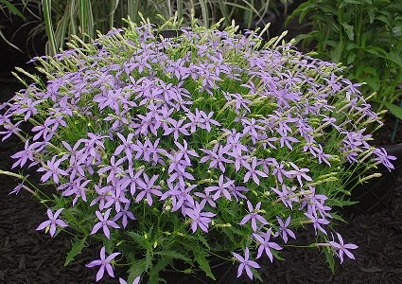 | 10-40 | синий, розовый | шт | 50,00
 | Лобелия  CRYSTAL PALACE  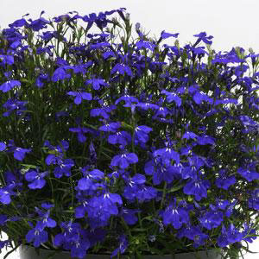 | 18-23 | Blu | шт. | 30,00
 | Петуния MIRAGE 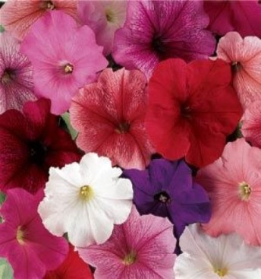 | 20-30 | синий, карминный, лавандовый, голубой, лиловый, орхидный, розовый, пурпурный, красный, лососевый, белый | шт | 35,00
 | Физостегия виргинская Crystal 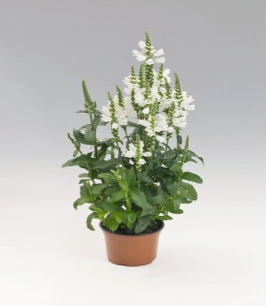 | 60-100 | белый | шт | 60,00
 | Сальвия Reddy  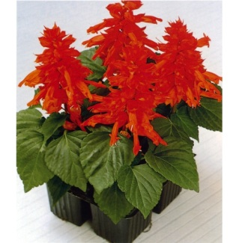 | 20-25 | красный | шт | 35,00
 | Бархатцы крупноцветковые Taishan gold  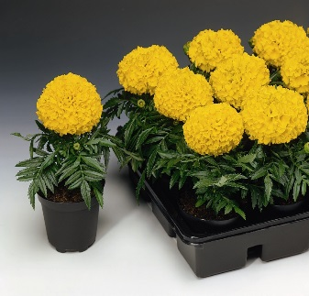 | высота 25-30 см, ширина 20-25 см. | gold | шт. | 45,00
 | Бархатцы крупноцветковые Taishan yellow  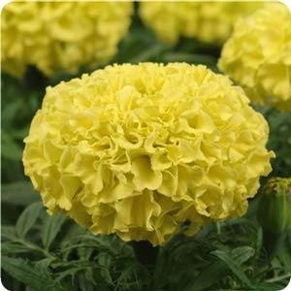 | высота 25-30 см, ширина 20-25 см. | yellow | шт. | 45,00
 | Бархатцы крупноцветковые Taishan orange  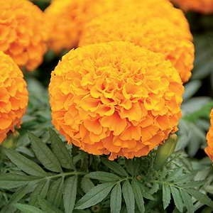 | высота 25-30 см, ширина 20-25 см. | orange | шт. | 45,00
 | Бархатцы отклоненные Chica 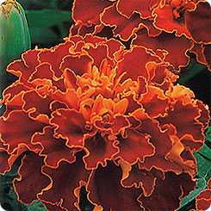 | 25-30 | красный | шт | 35,00
 | Бархатцы отклоненные Chica 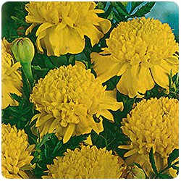 | 25-30 | желтый | шт | 35,00
 | Бархатцы отклоненные Chica 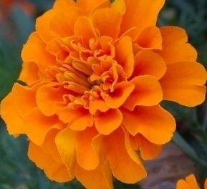 | 25-30 | оранжевый | шт | 35,00
 | Бархатцы отклоненные Chica 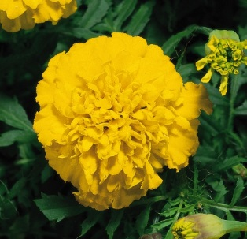 | 25-30 | золотистый | шт | 35,00
 | Матрикария VEGMO SINGLE 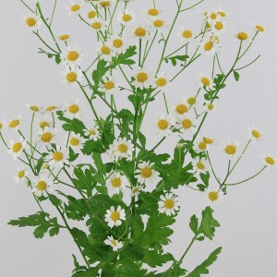 | 70-90 | белый | шт | 40,00
 | Виола рогатая  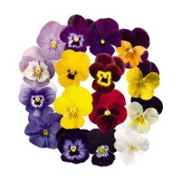 | 15-20 | микс |  | 35,00
 | Виола крупноцветковая 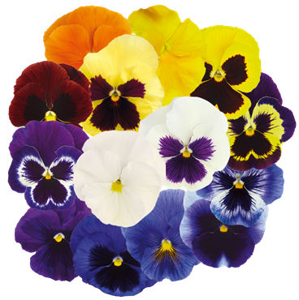 | 20 | микс |  | 35,00
 | Капуста декоративная Peacock | высота 40-50 см. | Red | шт | 40,00
 | Капуста декоративная Peacock | высота 40-50 см. | White | шт | 40,00
 | Цинерария приморская Silverdust  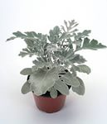 | высота 20 см. | Серебристый лист | шт. | 30,00

